HOLLAND DAHLIA EVENT 2022 – Pressemitteilung April 2022

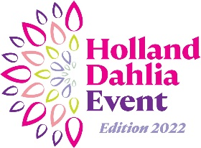
Besuchsorte Holland Dahlia Event 2022 bekannt
Das 6. Holland Dahlia Event findet in diesem Jahr von Mittwoch, 7. bis Freitag, 9. September 2022 statt.
Die Besuchsorte, alle in der Nähe von Lisse, sind:
- Kasteel Keukenhof
- CNB Showtuin / De Tulperij
- FBT Showtuin / The Tulip Barn
- Showtuin Henk van Eeuwijk
- Fred. De Meulder Export B.V.
Auf Schloss Keukenhof werden in diesem Sommer im Schlossgarten und im ummauerten Garten von Frederiks Hof neue Dahlien gepflanzt. Während der Tage des Holland Dahlia Events werden Dahlienobjekte ausgestellt, die von Studenten des Clusius College Alkmaar (Fachbereich Blumen & Design) hergestellt werden.
Das diesjährige Thema ist „The Art of Dahlia“ und das spiegelt sich in den Designs der Objekte wider!
In diesem Jahr werden auch einige große Dahlienmosaike im Schlossgarten präsentiert. Nach den Tagen des Holland Dahlia Events wird sich die Dahlia Mosaic Foundation von ihrer besten Seite zeigen. Am Samstag, den 10. und Sonntag, den 11. September 2022 werden an verschiedenen Orten in der Blumenzwiebelregion Dahlienmosaike ausgestellt.
Dahlien sind auch auf der Floriade Expo 2022 in Almere zu sehen. Das Holland Dahlia Event beteiligt sich an dieser Ausstellung, so dass die Dahlien auch hier einen schönen Platz bekommen.
Wir werden Sie in den kommenden Monaten auf dem Laufenden halten! Wir freuen uns auf den Sommer!

